Сотрудники Дома русского зарубежья им. А. Солженицына в Саратове
23 ноября 2023 года в Саратове в самом центре города, в пешеходной зоне, на территории Государственного музея К.А. Федина, состоялось открытие передвижной выставки «Ребята чистые, друзья фронтовые!..: Война в жизни и творчестве А. Солженицына. 1941–1945». Экспозицию составили репродукции документов и фотографий из Центрального архива министерства обороны Российской Федерации и личного архива писателя. Выставка предоставлена Домом русского зарубежья им. А. Солженицына и Фондом наследия русского зарубежья.
Церемония открытия состоялась в рамках работы Круглого стола «А.И. Солженицын и русская культура. К 105-летию со дня рождения А.И. Солженицына». Ведущими заседания стали саратовские специалисты по творчеству Солженицына — к.ф.н., профессор Людмила Ефимовна Герасимова и д.ф.н., профессор Гульнара Монеровна Алтынбаева, а также к.и.н., заведующая отделом по изучению наследия А.И. Солженицына Дома русского зарубежья Галина Андреевна Тюрина.
Заседание открыла Л.Е. Герасимова, которая на протяжении десятилетий преподает творчество Солженицына и является центром научной работы в Саратовском государственном университете им. Н. Чернышевского. Ее вступительное слово было посвящено Солженицыну как религиозному мыслителю и художнику. Г.А. Тюрина представила доклад, посвященный пятидесятилетию первой публикации книги «Архипелаг ГУЛАГ». Г.М. Алтынбаева продолжила эту тему и выступила с сообщением, озаглавленным «Способы соединения фактического и художественного материала в “Архипелаге ГУЛАГ” А.И. Солженицына». Следующий доклад представил д.ф.н., профессор СГУ Александр Иванович Ванюков. Тема его сообщения: «“Творец и подвиг. Очерки по творчеству Александра Солженицына” Л. Ржевского (1972): авторская концепция книги». Исследователь проследил некоторые аспекты художественного взаимодействия деятелей второй и третьей волны русской эмиграции, подробно рассказав об анализе творчества Солженицына Л. Ржевским. Докладчик сделал вывод, что «главный акцент» всей работы Ржевского — это подлинная вера Солженицына в человека. Юрий Владимирович Варфоломеев, д.и.н., профессор кафедры истории России СГУ, представил сообщение «“Красное Колесо” как историософское осмысление хронотопа Великой российской революции». Юлия Андреевна Рябцева, ст. науч. сотр. Музея-квартиры А. Солженицына на Тверской, привлекла внимание слушателей презентацией «Творческое наследие Александра Солженицына в пространстве художественного музея». Заключительное сообщение представила Елена Николаевна Савельева, ст. науч. сотр. отдела по изучению наследия А.И. Солженицына Дома русского зарубежья. Она рассказала о содержании привезенной выставки и фронтовом пути писателя.
В конце декабря 2023 года выставка будет перемещена в Саратовский историко-патриотический комплекс «Музей боевой и трудовой славы», расположенный в Парке Победы на Соколовой горе.
Сотрудники ДРЗ благодарят саратовских коллег за гостеприимство и многолетнюю верность изучению творчества Александра Солженицына.
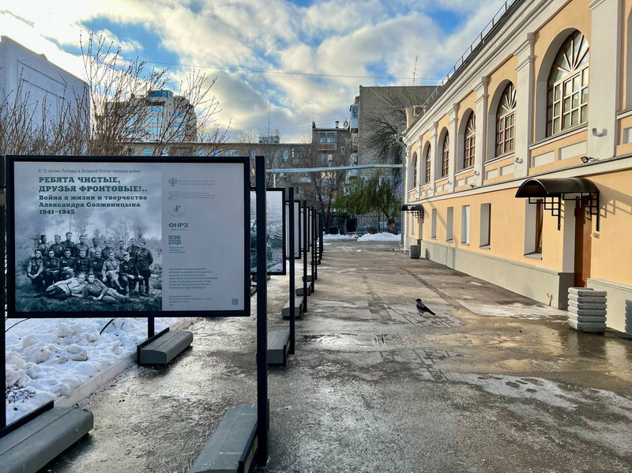
Открытие выставки 23.11.2023

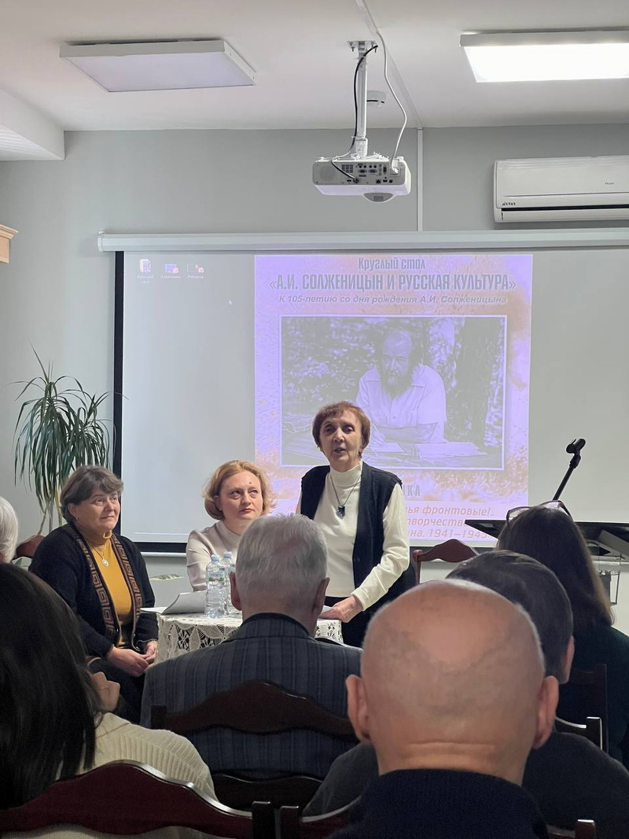
Вступительное слово Л.Е. Герасимовой на круглом столе
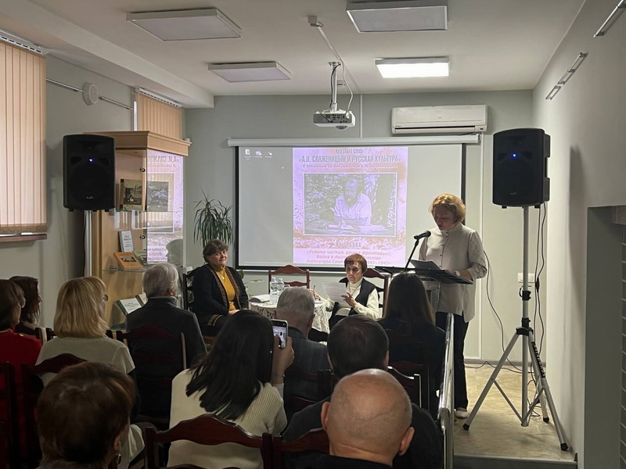
Выступление Г.М. Алтынбаевой
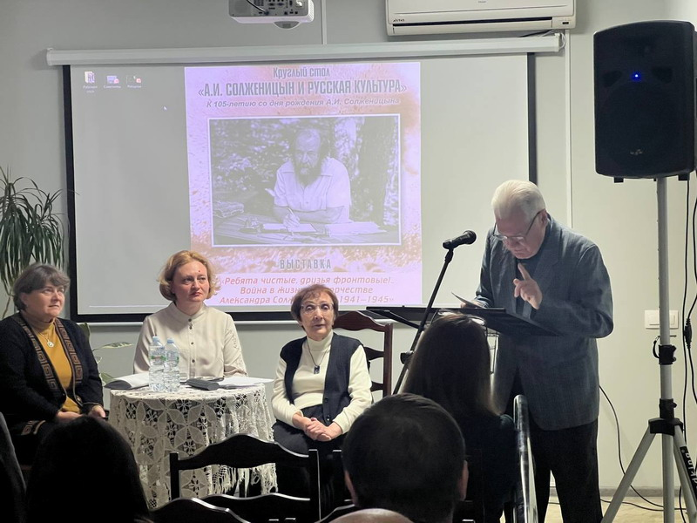
Выступление А.И. Ванюкова
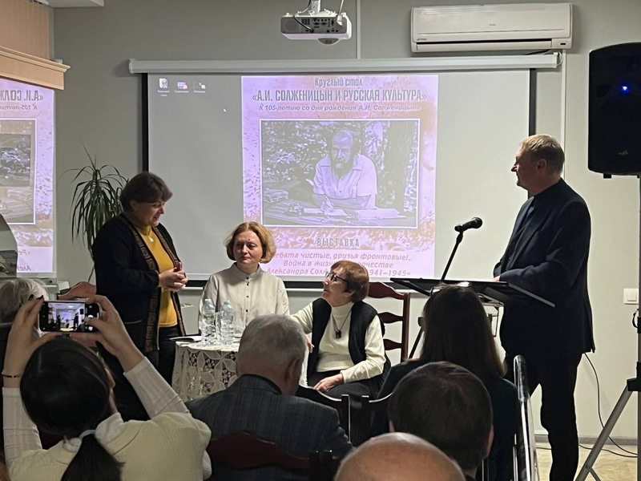
Дискуссия после сообщения Ю.В. Варфоломеева
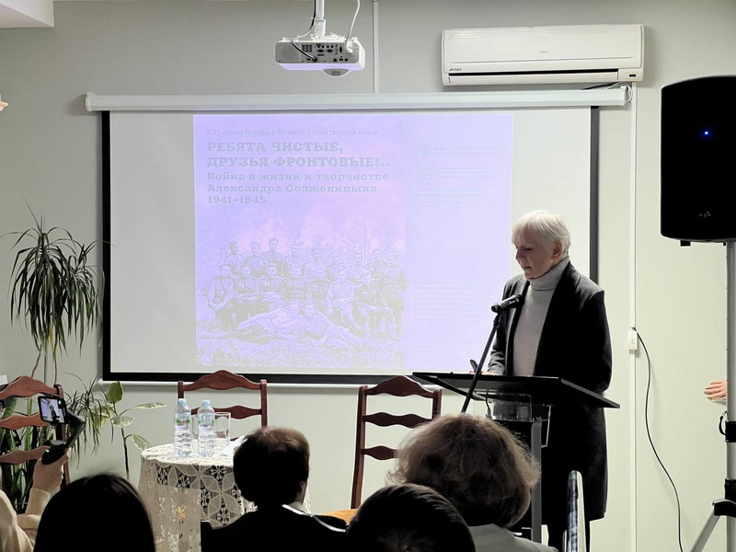
Сообщение о выставке Е.Н. Савельевой

